МИНОБРНАУКИ РОССИИ
Санкт-Петербургский государственный
электротехнический университет
«ЛЭТИ» им. В.И. Ульянова (Ленина)
Кафедра математического обеспечения и применения ЭВМ

отчет
по лабораторной работе №4
по дисциплине «Анализ, моделирование и оптимизация систем»
Тема: Планирование и проведение факторных экспериментов

Студент гр. 1310 |  | Комаров Д.Е.
Преподаватель |  | Мандрикова Б.С.

Санкт-Петербург
2025
Цель работы
Целью работы является изучения способа построения и анализа полного факторного эксперимента.
Для достижения поставленной цели требуется решить следующие задачи:
1) Запустить программу PL.EXE
2) Провести эксперименты
3) Оценить результаты.
Постановка задачи
Необходимо провести полнофакторный эксперимент по заданной области планирования. Получить результаты экспериментов и по ним оценить параметры системы и сделать выводы о воспроизводимости экспериментов и адекватности модели.
Вариант 2.
Выполнение работы
1. Планирование
Для выполнения лабораторной работы воспользуемся программой PLAN.EXP. На рисунке 1 представлен текст варианта 2.
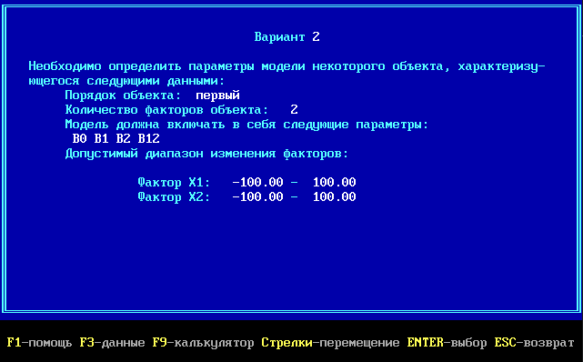
Рисунок 1 – Вариант задания
Установим область экспериментирования согласно варианту. Результат представлен на рисунке 2.

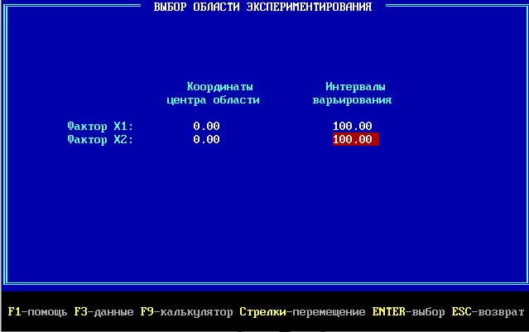
Рисунок 2 – Область экспериментирования
Установим тип плана – полный факторный эксперимент. Результат представлен на рисунке 3.
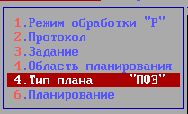
Рисунок 3 – Установка типа плана
Поскольку проводится полный факторный эксперимент и количество факторов равно 2, то количество точек, которое содержит спектр плана, может быть вычислено по формуле
$$2^{2}=4.$$
На рисунке 4 представлена установка количества точек в спектре плана
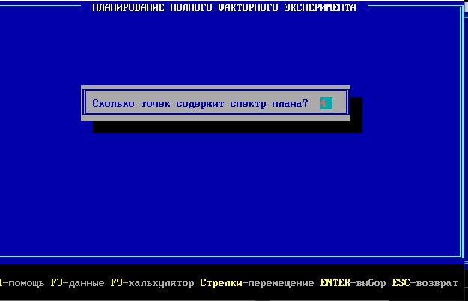
Рисунок 4 – Установка количкства точек в спектре плана
На рисунке 5 представлен спектр плана.
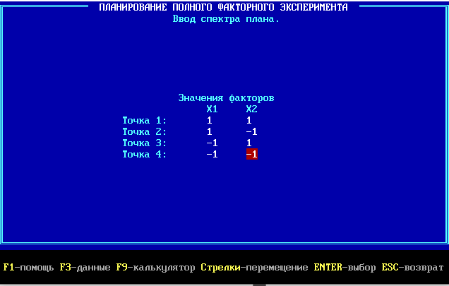
Рисунок 5 – Спектр плана
Установим 5 параллельных опытов с рандомизацией. План проведения якспериментов представлен на рисунке 6.

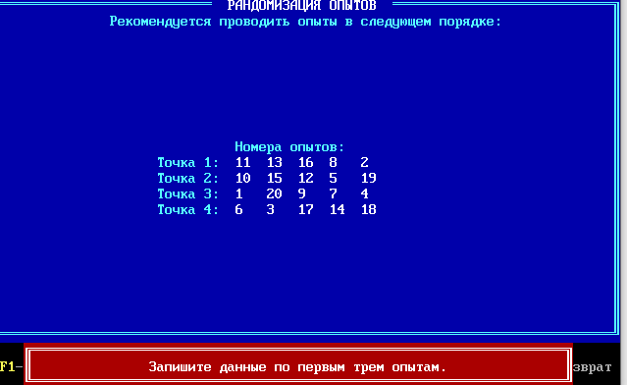
Рисунок 6 – План проведения экспериментов
2. Проведения основного эксперимента
На рисунке 7 представлено выполнение первого опыта.
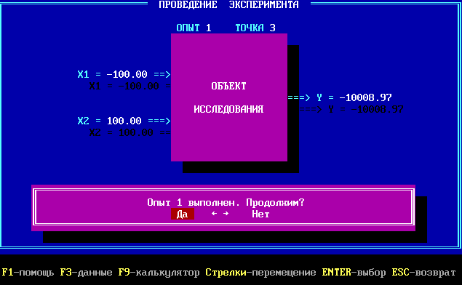
Рисунок 7 – Проведение первого опыта
Остальные опыты были выполнены по аналогии с первым. На рисунке 8 представлены значения отклика в проведенных опытах.

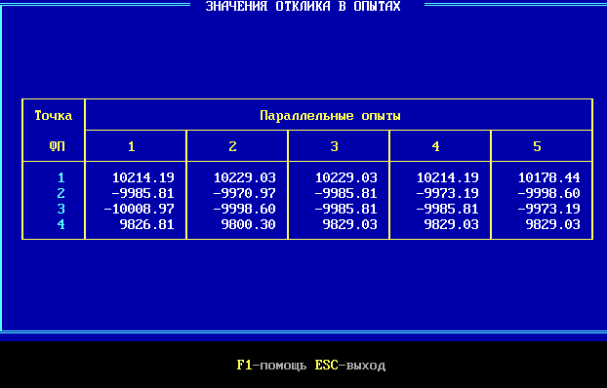
Рисунок 8 – Значения откликов
3. Обработка
3.1 Воспроизводимость
Рассчитаем значения математического ожидания и дисперсии для полученных значений откликов. Результат представлен на рисунке 9.
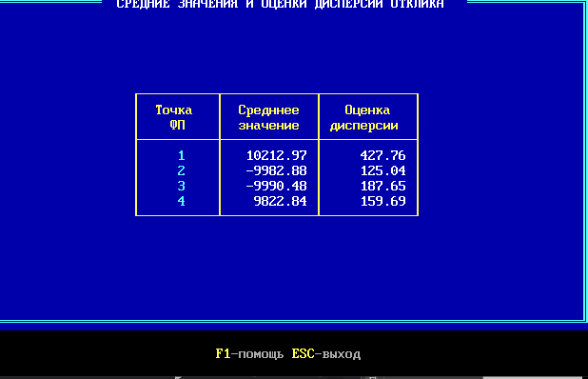
Рисунок 9 –Средние значения и дисперсия точек
Выполним проверку воспроизводимости по критерию Кохрена. При уровне значимости равен 0.05. Значение критерия Кохрена вычисляется по формуле
$$k=\frac{\max_{i=1,4}D_{i}}{\sum_{i=1}^{4}{D_{i}}}=\frac{427.76}{900.15}=0.48$$
Число степеней свободы числителя и знаменателя равно 4, а следовательно, из таблицы, представленной на рисунке 10, получим критическое значение критерия Кохрена, равное 0.629.
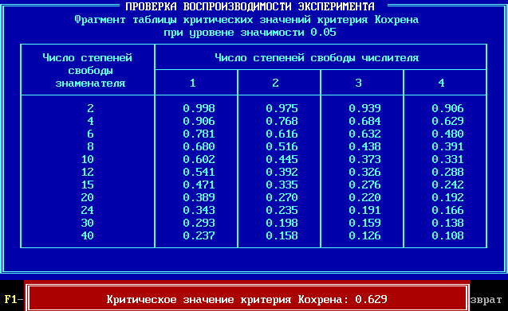
Рисунок 10 – Критические значения критерия Кохрена
Наблюдаемое значение критерия получилось меньше критического, а следовательно гипотеза о воспроизводимости подтверждается.
Вычислим дисперсию ошибки по формуле
$$D_{ош}=\frac{\sum_{i=1}^{4}{D_{i}}}{4}=225.04.$$
Результат проверки воспроизводимости эксперимента представлена на рисунке 11.

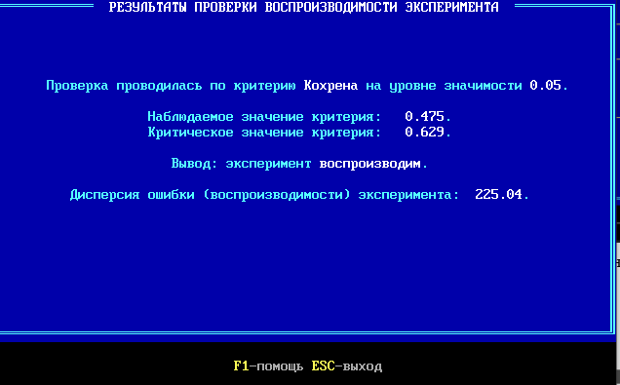
Рисунок 11 – Результат проверки воспроизводимости эксперимента
3.2 Модель объекта
Количество параметров модели равно 4 (4 точки). Постоянная составляющая модели вычисляется по формуле
$$m_{ср}=\frac{\sum_{i=1}^{4}{m_{i}}}{4}=\frac{62.45}{4}=15.62.$$
Ее дисперсия вычисляется по формуле
$$D_{ср}=\frac{D_{ош}}{4*5}=11.25.$$
Вычислим параметры B0, B1, B2, B12. Результат представлен на рисунке 12.
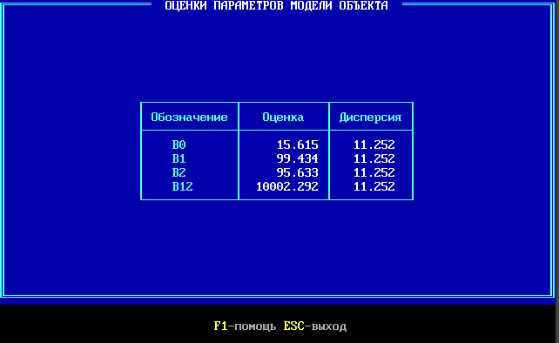
Рисунок 12 – Параметры B0, B1, B2, B12
Оценим значимость полученных оценок параметров при помощи критерия Стьюденты при уровне значимости 0.05. Количество степеней свободы вычисляется по формуле
$$\left(5-1\right)*4=16.$$
Тогда из таблицы, представленной на рисунке 13, получим критическое значение критерия стьюдента t_{кр}=2.12.
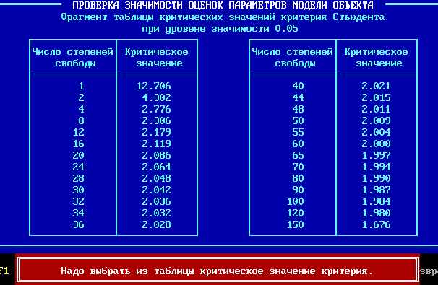
Рисунок 13 – Критические значения критерия стьюдента
Результат проверки значимости оценок параметров представлен на рисунке 14. Как можно заметить, все оценки оказались значимыми.
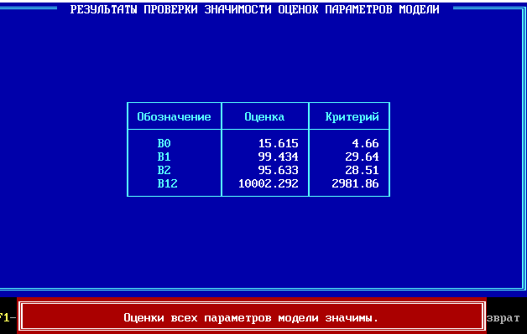
Рисунок 14 – Результат проверки значимости оценок
3.3 Адекватность
Определим адекватность модели по критерию Фишера при уровне значимости 0.05. Число степеней свободы дисперсии адекватности может быть вычислено по формуле
$$4-4=0.$$
Следовательно, дисперсию адекватности вычислить невозможно, она равна 0.
Число степеней свободы числителя равно 0, знаменателя 16. Следовательно критическое значение критерия фишера равно 0 и модель адекватна. Результат проверки критерия Фишера представлен на рисунке 15
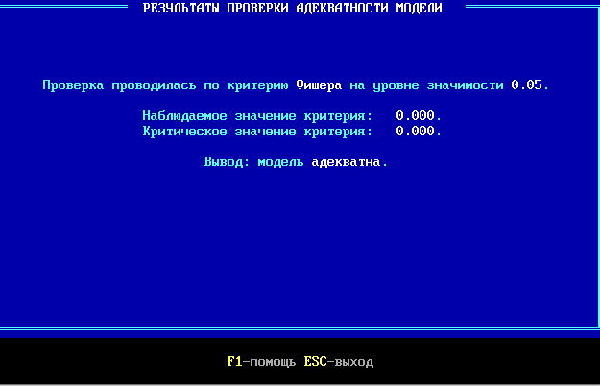
Рисунок 15 – Результат проверки модели на адекватность
Выводы
В ходе выполнения лабораторной работы было проведено планирование и проведения факторного эксперимента.
Была проведена обработка результатов эксперимента. Была проведена оценка воспроизводимости эксперимента по критерию Кохрена. Был сделан вывод, что эксперимент воспроизводим.
Была проведена оценка параметров модели объекта и расчет значимости этой оценки при помощи критерия Стьюдента. Все полученные оценки оказались значимыми.
Была проведена проверка адекватности модели при помощи критерия Фишера. Был сделан вывод, что модель адекватна.

